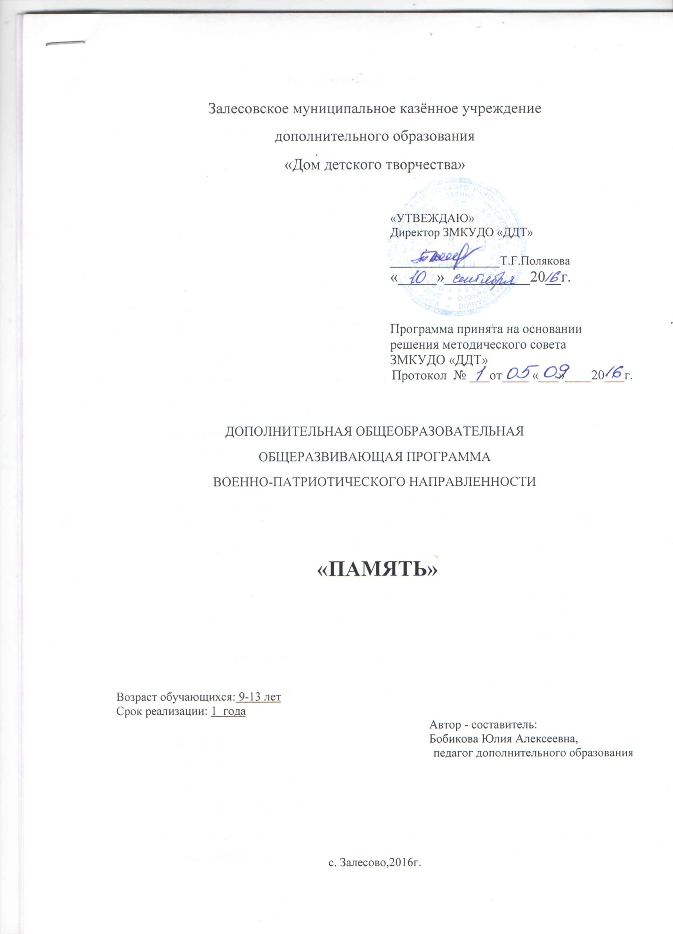

**Пояснительная записка.**

Проблема патриотического воспитания подрастающего поколения сегодня одна из наиболее актуальных. Принята государственная программа «Патриотическое воспитание граждан Российской Федерации», ориентированная на все социальные слои и возрастные группы граждан России. В связи с этим заметно активизировалась работа исследователей и дошкольных образовательных учреждений, одна за другой стали проводиться научно-практические конференции по вопросам патриотического воспитания детей.

 В рамках федеральных государственных требовании у детей старшего дошкольного возраста направление гражданско-патриотическое  воспитание входит в область «Социализация» социально-личностного направления развития детей. Старший дошкольник должен,  сориентирован на:

1. Патриотизм - любовь к, своему народу, к своей малой родине,  служение Отечеству;
2. Социальную солидарность – свобода личное и национальная,  доверие к людям, институтам государства и гражданского общества, справедливость, милосердие, честь, достоинство;
3. Гражданственность – служение Отечеству, правовое государство, гражданское общество, закон и правопорядок, поликультурный мир, свобода совести и вероисповедание.

 Таким образом, применительно к ребенку определяется, как потребность участвовать во всех делах на благо семьи, школы, родного города, Родины, представителей живой природы, наличие у детей таких качеств, как сострадание, сочувствие, чувство собственного достоинства и осознание себя частью окружающего мира.

**Образовательная область:** «Социализация» с акцентом на гражданско-патриотическое воспитание детей

     Теоретические основы нравственно-патриотического воспитания в современном дошкольном учреждении базируется на новых научных подходах и осмыслении важнейших тенденций его развития и могут быть сформулированы следующим образом:

       - нравственно-патриотическое воспитание формируется и развивается как чувство посредством духовно-нравственного обогащения;

       - понимание высшего развития чувства патриотизма связано с действиями детей и взрослых;

       - нравственно-патриотическое воспитание, будучи глубоко социальным по своей природе явлением, представляет собой источник существования и развития общества, в котором воспитывается ребёнок;

       - в роли первоосновного субъекта нравственно-патриотического воспитания выступает личность, задача которой – осознание своей исторической, культурной, национальной, духовной и иной принадлежности к Родине;

        - истинный патриотизм как возвышенное чувство – незаменимая ценность высшего уровня духовно-нравственного и культурного развития.

**Актуальность программы**

В настоящее время одной из важнейших ценностей, основ духовно-нравственного единства общества является формирование гражданско-патриотического сознания российских граждан. Воспитание гражданско-патриотических чувств молодежи - это социальная потребность Российского общества умеющая ценить и охранять свое здоровье. Проблема гражданско-патриотического воспитания молодежи остается одной из актуальнейших: в современных кризисных для России условиях важно сохранить у подрастающего поколения веру в реальные и потенциальные возможности своей Родины, воспитать ответственность за ее судьбу, а в случае необходимости - способность встать на ее защиту. Без воспитания у подрастающего поколения российского патриотизма и гражданственности ни в экономике, ни в культуре, ни в образовании невозможно движение вперед.

Вместе с тем данная проблема обретает новые характеристики и соответственно новые подходы к её решению как составная часть целостного процесса социальной адаптации, жизненного самоопределения и становления личности. Содержание образования должно сосредоточиваться на формировании гуманистических, социально значимых ценностей и образцов гражданского поведе­ния. Таким образом, из стен образовательного учреждения должен выйти человек не только с образованием, соответствующим принятому минимуму, но, прежде всего личность с государственным уровнем мышления.

**Цель программы:**

Развитие и укрепление военно-патриотических чувств как важного фактора учебно-образовательной деятельности, направленной на духовно-нравственное становление личности.

**Задачи программы:**

**Обучающие:**

* формировать умение учиться;
* научить правилам ведения поисковой деятельности;
* формировать умение добывать информацию, извлекать из нее необходимые знания;
* научить поиску, анализу и синтезу информации;
* научить формулировать вопрос;
* научить правилам ведения беседы.

**Развивающие:**

- расширять кругозор;

* повышать военно-патриотический уровень;
* формировать у детей внимание, наблюдательность, организаторские способности;
* формирование активной жизненной позиции, гражданских и нравственных качеств, готовности к участию в общественно- полезной деятельности;
* формирование норм поведения и воспитание личности гражданина – патриота, готового встать на защиту государственных интересов страны.

**Воспитательные:**

* прививать уважение к истории своей страны;
* воспитывать качества, умения и навыки, необходимые для ведения поисковой деятельности;
* повышать общий культурный уровень;
* обучать умению общаться с людьми;
* сохранение и развитее чувства гордости за свой город, свою страну.

**Форма организации образовательного процесса**

* Программа предполагает использование в работе следующих форм:

**Коллективные формы работы.** Важным моментом при работе с обучающимися является создание и укрепление коллектива. Этому способствуют подготовка и участие в мероприятиях, фестивалях. Коллективная работа посредством ведения поисковой деятельности способствуют формированию объективной оценки самого себя в сравнении с другими обучающимися, выработке гуманных отношений сотрудничества, создает условия для формирования коммуникативной компетентности обучающегося.

**Групповая форма работы**

* Групповые занятия – освоение изучаемого материала.

**Индивидуальные формы работы**

* Индивидуальные занятия проводятся с целью оформления, разбора и подготовки поискового материала к презентации конкурсов и фестивалей.

Для достижения поставленной в данной программе цели и получения ожидаемого результата на занятиях по программе «Патриот» используется комплекс разнообразных педагогических форм и методов обучения:

**Методы организации образовательного процесса:**

- групповые консультации, объяснение, беседа, обзор, показ, обсуждение, обсуждение изученного материала, творческие задания, организация и проведение заседаний, работа в малых группах, тестирование, анкетирование.

**Методы получения новых знаний:**

- словесные методы обучения: объяснение, рассказ, беседа, диалог, консультация;

- методы программного обучения: объяснение ключевых вопросов программы обучения, самостоятельное изучение определенной части учебного материала;

- наглядный метод обучения: с использованием наглядных материалов: иллюстрации, демонстрация.

**Методы выработки учебных умений и накопления опыта учебной** **деятельности**:

* методы практико-ориентированной деятельности: практикум, поисково-исследовательская работа.
* методы проблемного обучения: постановка проблемных вопросов, объяснение основных понятий, терминов, определений,
* интегрированный метод: история, психология, ОБЖ, физическая культура.

**Методы организации взаимодействия обучающихся и накопление социального опыта:**

* освоение элементарных норм ведения разговора;
* прием взаимных заданий;
* временная работа в группах;
* создание ситуаций совместных переживаний.

**Метод стимулирования учебно-познавательной деятельности:**

* методы эмоционального стимулирования: создание ситуаций успеха в обучении, игры и игровые формы организации учебной деятельности;
* методы развития познавательного интереса: формирование готовности восприятия учебного материала, метод стимулирования занимательным содержанием изучаемого произведения, метод создания ситуаций творческого поиска;

**Метод развития психических функций, творческих способностей и личностных качеств обучающихся:**

* творческое задание, создание креативного поля;
* создание и решение различных ситуаций (психология общения, социальное окружение);

**Методы контроля и диагностики эффективности учебно-познавательной деятельности, социального и психологического развития учащихся:**

* повседневное наблюдение за работой обучающихся, опрос.

Средства обучения: средства наглядности, отдельные тексты по теме занятия, задания, упражнения, технические средства обучения, учебники и учебные пособия, дидактические материалы, методические разработки (рекомендации) по предмету, методическая литература.

**Современные образовательные технологии**

**Здоровье сберегающие технологии**

На занятиях используются различные виды гимнастик – физкультурные минутки, дыхательная гимнастика, релаксация. На занятиях обучающиеся получают навыки оказания первой медицинской помощи.

***Компетентностно- ориентированные технологии***

* метод проектов;
* обучение в сотрудничестве;
* индивидуальный и дифференцированный подход к обучению;
* технологии коллективной творческой деятельности.

**Информационные технологии:**

* поиск информации;
* оформление проектов и сценариев.

**Основные задачи и разделы**

|  |  |
| --- | --- |
| ***раздел*** | ***задачи*** |
| 1.Мой дом – моя семья | Закрепление представлений детей о семье, родственных отношениях, об обязанностях членов семьи. |
| 2.Приобщение к истокам | Познакомить детей с историей русского народа: бытом, обычаями; воспитывать интерес к русскому народному творчеству. |
| 3.Родной край | Расширять знания детей об истории посёлка; воспитывать любовь к родному краю, его жителям. |
| 4.Земля наш – общий дом | Формировать патриотические чувства; закреплять знание государственных символов страны; систематизировать знания о природе нашей страны. |
| 5.Защитники Отечества | Знакомить с боевыми традициями нашего народа; воспитывать любовь и уважение к защитникам Родины. |
| 6.Беседы о правах ребёнка | Познакомить детей с «Конвенцией о правах ребёнка». |
| 7.Открой себя | Помочь ребёнку раскрыть в себе общечеловеческую сущность и осознать свою индивидуальность, особенность, неповторимость. Способствовать успешной социализации детей. |

|  |  |  |  |
| --- | --- | --- | --- |
| № | Дата | Наименование темы | Кол-во часов |
| 1 |  | Давайте познакомимся | 1 ч |
| 2 |  | «Наша- Родина Россия, наш язык- русский» | 1 ч |
| 3 |  | «Наша- Родина Россия, наш язык- русский» | 1 ч |
| 4 |  | «Государственные символы России – флаг, герб, гимн» | 1 ч |
| 5 |  | «Государственные символы России – флаг, герб, гимн» | 1 ч |
| 6 |  | «Малая Родина. За что мы любим свой поселок» | 1 ч |
| 7 |  | «Малая Родина. За что мы любим свой поселок» | 1 ч |
| 8 |  | «Малая Родина. За что мы любим свой поселок» | 1 ч |
| 9 |  | История возникновения герба Алтайского края | 1 ч |
| 10 |  | История возникновения герба родного поселка | 1 ч |
| 11 |  | Мы говорим о нашей Родине | 1 ч |
| 12 |  | Красота родной природы | 1 ч |
| 13 |  | Праздник урожая | 1 ч |
| 14 |  | Праздник урожая | 1 ч |
| 15 |  | Праздник урожая | 1 ч |
| 16 |  | История школы | 1 ч |
| 17 |  | История школы | 1 ч |
| 18 |  | День матери  « Рисуем милой мамочки портрет» | 1 ч |
| 19 |  | День матери  « Рисуем милой мамочки портрет» | 1 ч |
| 20 |  | «Отражение народных традиций в национальном костюме» | 1 ч |
| 21 |  | Русские народные промыслы | 1 ч |
| 22 |  | Как живут в деревне? Добрые избы | 1 ч |
| 23 |  | Многонациональная Родина | 1 ч |
| 24 |  | Многонациональная Родина | 1 ч |
| 25 |  | Многонациональная Родина | 1 ч |
| 26 |  | Как в разных странах украшают дом к Новому Году? | 1 ч |
| 27 |  | Как украсить дом к Новому Году | 1 ч |
| 28 |  | Как украсить дом к Новому Году | 1 ч |
| 29 |  | Как украсить дом к Новому Году | 1 ч |
| 30 |  | Как украсить дом к Новому Году | 1 ч |
| 31 |  | Как украсить дом к Новому Году | 1 ч |
| 32 |  | Как украсить дом к Новому Году | 1 ч |
| 33 |  | «Что такое генеалогическое дерево?» | 1 ч |
| 34 |  | Рисуем генеалогическое дерево | 1 ч |
| 35 |  | Рисуем генеалогическое дерево | 1 ч |
| 36 |  | Семейные традиции | 1 ч |
| 37 |  | Профессии в моей родословной | 1 ч |
| 38 |  | «Что такое Героизм?» | 1 ч |
| 39 |  | Боевая Слава нашего народа | 1 ч |
| 40 |  | Подготовка ко дню «Защитника Отечества». | 1 ч |
| 41 |  | Подготовка ко дню «Защитника Отечества». | 1 ч |
| 42 |  | Подготовка ко дню «Защитника Отечества». | 1 ч |
| 43 |  | Подготовка ко дню «Защитника Отечества». | 1 ч |
| 44 |  | Подготовка ко дню «Защитника Отечества». | 1 ч |
| 45 |  | Поздравляем наших мальчиков с «Днем Защитника отечества» | 1 ч |
| 46 |  | Подготовка к 8 Марта | 1 ч |
| 47 |  | Подготовка к 8 Марта | 1 ч |
| 48 |  | Поздравляем наших девочек с 8 Марта | 1 ч |
| 49 |  | «Мастерская Книжкина больница» | 1 ч |
| 50 |  | «Мастерская Книжкина больница» | 1 ч |
| 51 |  | Беседа о правах ребенка | 1 ч |
| 52 |  | Беседа о правах ребенка | 1 ч |
| 53 |  | Беседа о правах ребенка | 1 ч |
| 54 |  | Беседа о правах ребенка | 1 ч |
| 55 |  | Поиск сценария на 9 мая | 1 ч |
| 56 |  | Подготовка ко «Дню Победы» | 1 ч |
| 57 |  | Подготовка ко «Дню Победы» | 1 ч |
| 58 |  | Подготовка ко «Дню Победы» | 1 ч |
| 59 |  | Подготовка ко «Дню Победы» | 1 ч |
| 60 |  | Подготовка ко «Дню Победы» | 1 ч |
| 61 |  | Подготовка ко «Дню Победы» | 1 ч |
| 62 |  | Подготовка ко «Дню Победы» | 1 ч |
| 63 |  | Подготовка ко «Дню Победы» | 1 ч |
| 64 |  | Подготовка ко «Дню Победы» | 1 ч |
| 65 |  | Подготовка ко «Дню Победы» | 1 ч |
| 66 |  | «День Победы» | 1 ч |
| 67 |  | Открой себя | 1 ч |
| 68 |  | Открой себя | 1 ч |
| 69 |  | Открой себя | 1 ч |
| 70 |  | Поход в Музей | 1 ч |

|  |
| --- |
|  |

**Ожидаемый результат**

**Дети должны знать:**

1. Домашний адрес (испытывать любовь и привязанность к родному дому, семье, матери, детскому саду; дорожить своей семьей, домом; с удовольствием идти в детский сад);
2. Место работы родителей (иметь представление о значимости их труда; испытывать гордость и уважение к труду взрослых; иметь посильные трудовые обязанности дома, в детском саду, нести ответственность за их выполнение);
3. Место проживания: город, область; предприятия родного города и их значимость; символику города, достопримечательности; климатические условия; флору и фауну города и области; крупные города области, а также находить их на карте; природоохранные мероприятия;
4. Свою нацию, язык, традиции (должны гордиться своим народом, его достижениями); столицу нашей Родины – Москву (знать историю, достопримечательности, несколько крупных городов страны и показывать их на карте России, флаг, герб, гимн России);
5. Представителей других национальности, населяющих нашу Родину (уважать их культуру и традиции);
6. Природу родных мест, флору и фауну (необходимо научиться любоваться природой, бережно относиться к ней);
7. Название планеты, на которой мы живем;
8. Пять-шесть народов, живущих на Земле, их быт, традиции; климатические и природные условия некоторых стран; животных, которые там живут, и растения, которые там растут.

**Литература:**

1.Алябьева Е.А. Нравственно-этические беседы и игры с дошкольниками. - М.: ТЦ « Сфера»,  2004

2.Система патриотического воспитания в ДОУ./Авторы-составители Е.Ю.Александрова и др. -  Волгоград: изд. «Учитель», 2007

3.С чего начинается Родина. Опыт работы по патриотическому воспитанию в ДОУ/под ред. Л.А. Кондрыкинской. -  М.: ТЦ  « Сфера»,2005

4.Шорыгина Т.А. Беседы о правах  ребёнка. - М.: ТЦ «Сфера», 2008

5. Зеленова Н.Г., Осипова Л.Е.. Мы живем в России. - М., 2010

6. Вострухина Т. Н. Воспитание толерантности у детей. - М.: Школьная прессе,  2011